威德尔WX100/40产品图片与资料
产品型号： WX100/40
马达功率: 4000W
电压电流： 380V/14A
尘桶容量: 100L
真空压力： 318mbar
马达风量： 330m³/h
过滤面积: 23200cm²
过滤精度: 0.3um
电源长度： 8m
机器重量： 167KG
外箱尺寸： 115*68*142cm
机器产地： 上海

WX100/40产品特点和应用：

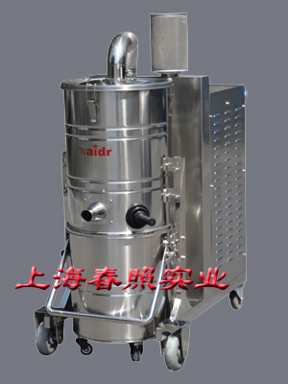

- WX100/40是一款重工业型的工业级吸尘集尘机，配有独立的操作电源控制盒，简捷的操作面板，更为安全方便。具有过热、过载、缺相等保护功能，使整机操作更为安全。 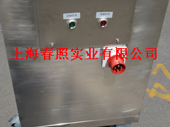

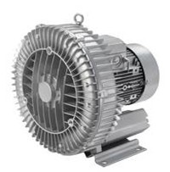
- 工业级真空泵，符合UL&CE等国际认证，坚固耐用并可连续工作，采用无碳刷高压风机，完全无油，无水压缩，免维护 。采用双频（50/60Hz）及宽电压的设计使其满足世界上所有地区的电压等级。 轴承外置式设计，使得风机能够承受较高的工作温度，并且提高了风机的可靠性和使用寿命。 让机器可以连续全天侯工作。

- 威德尔大功率吸尘器采用创新性的HP14500改性尼龙纤维材料精致而成，过滤面积为14500cm²，表面非常光滑，能降低灰尘的粘附率达80%，让过滤器被堵塞时间比传统过滤器延长21倍以上。告别以往需要频繁清理过滤器的历史，提高工作效率，降低使用者的工作强度。另配有多晢超大高效过滤器，更有效的阻隔了细小的粉尘粉末滲入机器内部，4层的高效过滤系统，能过滤0.3um的微尘粒子，聚尘效率达到99.9995%，确保排出的空气100%干净，确保机器内部电机出现问题。
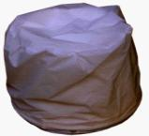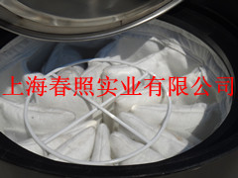

- 机器配有手动振尘功能，能有效的清理过滤网上的灰尘和杂物，让机器能保持长久不变的吸力，我们只要轻轻上下按压就能解决堵塞问题，将过滤器清理得干干净净轻巧方便、无故障。关机和开机的时同样可以清理。 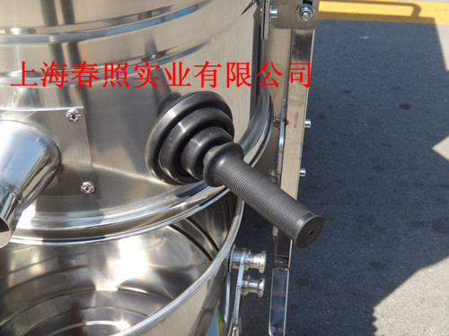

- 车身与集尘桶采用304不锈钢制造，承重能力与耐撞击能力更强。采用上下分离式设计，集尘桶可以与机身分离，我们只要把集尘桶轻轻拉出来，就可以清理桶内垃圾非常方便。100L的超大容量集尘桶更能有效的收集垃圾，减少清理次数，收集效率更高。
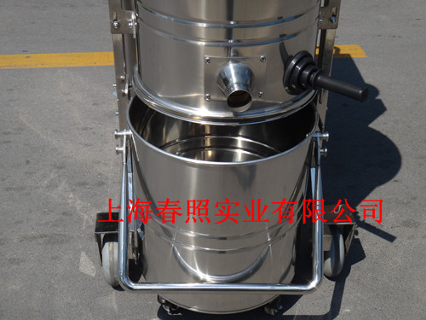

- 电机出风口处配有安装不锈钢消音器，不紧可以起到消音效果，还能有效的过滤排放出的空气，更能有效的净化车间的空气，让您能在一个更安静安全的环境中工作。 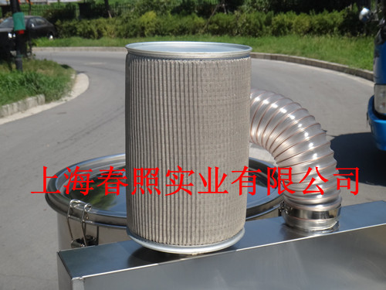
- 整机采用304不锈钢材质制造生产，存放电机部位，更是双面采用排热口，更能有效的降低主机长时间工作产生的热量，使机器能够保持长久冷缺不发热，更能延长电机的使用寿命。 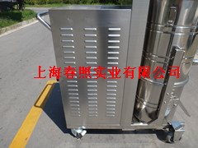

- 机器车身后方配有置物栏，可以放置日常使用配件、也可同时存放操作人员使用的其它工具，更简单的完成工作，又能节省配件存放空间，小小的一个空间就可以存放整台设备。 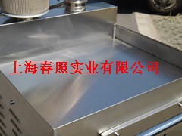

整机配有超宽大吸尘刷、吸尘宽度达50cm并带有滑轮，使用时更为轻松，并且毛刷条都可以更换，降低使用成本，配太空尼龙软管强韧耐拉性强整根软管一次成性，另配有扁吸嘴可以清洁各角落的灰尘和杂物，加长S型不锈钢延延管可以固定在软管和吸扒中间进行清洁。 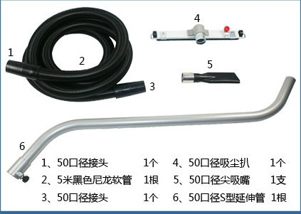

该款机型专上下桶分离装置、方便装卸尘土，不锈钢桶体，适用于机械制造、金属加工、电子、医药等多种加工场所，可与生产线或生产设备配套使用。

WX-100/40适用各种工厂的机械设备清理、生产废料清理如:五金加工的铁屑、打磨粉尘、喷塑车间的喷塑粉尘、家具加工的木屑、陶瓷加工的粉尘、电子医药车间流水线配套作业、地面打磨配套和各种工厂的地面清洁等，需要长时间繁重的工作。

